1.pielikums

Iepirkumam „ Tautastērpi Cesvaines Kultūras nama amatierkolektīviem”
identifikācijas numurs: CND 2017/4
TEHNISKĀ SPECIFIKĀCIJA
"Tautastērpi Cesvaines Kultūras nama amatierkolektīviem", identifikācijas numurs CND 2017/4
Nr.p.k. | Tautas tērpu apģērbi | Skaits
 | - DAĻA Meitu tautas tērpa komplekts Tautas deju ansamblim “Cesvaine”
1 | Meitu brunči  Austrumvidzemes tipa garenvirzienā svītroti brunči (aušanas tehnika). Atbilstoši paraugam „Latviešu tautas tērpi I Vidzeme”221.lpp 527.attēlā. Viduklī brīvs krokojums, aizdare vaļēja ar divām pogām. Platums 3.5 m, garums līdz potītei(līdz 1,10 m). Krāsas toņi jāsaskaņo ar pasūtītāju.  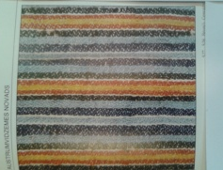 | 10
2 | Meitu jaka  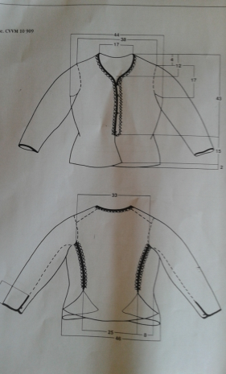  Fabrikas audums. Kokvilnas vai cita dabiska materiāla odere. Vienkrāsaina gludā jaka, ar sarkanu apmalojumu un izšuvumu. Mugurpusē sānu daļā muduri. Jakas veids kā paraugā: Cesvaine, CVVM 10 909; “Latviešu tautas tērpi” I daļa, Pielikums 49.lpp.Piegriezumu koriģē atbilstoši mūsdienu piegrieztnēm. Roku riņķi atbilstoši deju kustību specifikai. Krāsa pelēka, saskaņota ar puiša mēteļa toni. Krāsas toņi jāsaskaņo ar pasūtītāju. | 10
3 | Meitu blūze  Pienbalts kreklaudums. Taisna piegrieztnes tunikveida krekls, ar atlokāmu apkakli, virsū šūti uzpleči, piedurkne pie pleca piekrokota. Garums zem ceļgala. Sānos no jostasvietas iešūti taisni ķīļi. Aizdare paredzēta ar podziņu. | 10
 | - DAĻA Puišu tautas tērpa komplekts Tautas deju ansamblim “Cesvaine”
1 | Puišu veste  Vilnas audums. Kokvilnas vai cita dabiska materiāla odere. Garums līdz gurnu kaulam. Piegrieztne pēc Rembates vestes. (“Latviešu tautas tērpi” I daļa, Pielikums 42.lpp.; CVVM 11 284) Priekšpusē 5 pāri +1 pogas. Rūtains audums, līdzīgi kā attēlā, mugurpuse no bikšu auduma. Krāsas toņi un rūtojums jāsaskaņo ar pasūtītāju.  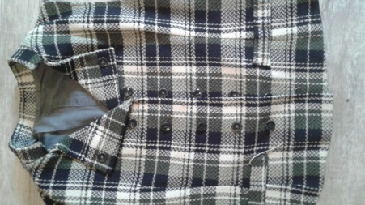 | 10
2 | Puišu krekls  Pienbalts kreklaudums. Taisnas piegrieztnes krekls, ar atlokāmu apkakli, virsū šūti uzpleči, piedurkne pie pleca piekrokota. Garums zem gurna. Aizdare paredzēta ar podziņu. | 10
3 | Puišu bikses  Vilnas auduma, garās bikses bez buktēm. Aizdare priekšā. Krāsa pelēka, kas jāsaskaņo ar pasūtītāju. Piegriezums atbilstošs paraugam „Latviešu tautas māksla III sējums” 258.lpp. 436.attēlā  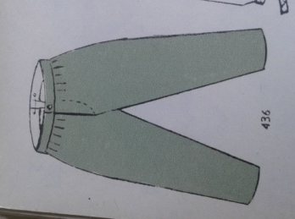 | 10
4 | Puišu lakatiņš  Kvadrāta formas, kokvilnas auduma. Izmērs 90x90 cm. Krāsa jāsaskaņo ar pasūtītāju. Līdzīgs kā „Latviešu tautas tērpi I Vidzeme” 150.lpp. 380.attēlā  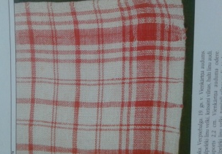 | 10
 | - DAĻA Sievu tautas tērpa komplekts jauktajam korim “Cesvaine”
1 | Sieviešu brunči  Kokvilnas velki, vilnas audi, audu atlasa tehnikā, atbilstoši paraugam „Latvju raksti” II sēj., attēls XL, 394b 2.paraugs Cesvaine. Krāsu toņus saskaņot ar pasūtītāju, tiem precīzi jāatbilst jau esošajiem tērpiem.  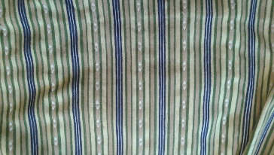 | 10
2 | Sieviešu ņieburs  Tumši zils vilnas audums, piegriezums atbilstoši esošajam paraugam; precīzi jāatbilst jau esošajiem tērpiem.  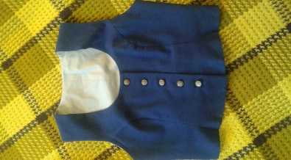 | 10
3 | Sieviešu garais lina krekls  Pienbalts kreklaudums. Taisna piegrieztnes tunikveida krekls, ar atlokāmu apkakli, virsū šūti uzpleči, piedurkne pie pleca piekrokota. Garums zem ceļgala. Sānos no jostasvietas iešūti taisni ķīļi. Aizdare paredzēta ar podziņu. | 10
 | - DAĻA Vīru tautas tērpa komplekts jauktajam korim “Cesvaine”
1 | Vīriešu krekls  Pienbalts kreklaudums. Taisnas piegrieztnes krekls, ar atlokāmu apkakli, virsū šūti uzpleči, piedurkne pie pleca piekrokota. Garums zem gurna. Aizdare paredzēta ar podziņu. | 5
2 | Vīriešu bikses  Pelēks vilnas audums, vienkārtnis. Krāsu tonis un piegrieztne atbilstoši esošajam paraugam | 5
3 | Vīriešu vestes  Rūtains vilnas audums priekšpusei, pelēks vienkārtnis mugurpusei. Krāsu toņi un piegrieztne atbilstoši esošajam tērpam (skatīt zemāk esošo paraugu).  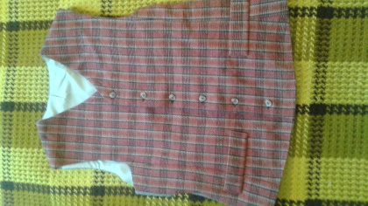 | 5
4 | Vīriešu lakatiņš kreklam  Puķains vai „nierīšu” rakstā. | 10
5 | Vīriešu pusgarie svārki  Pelēks trinīša pusvilnas audums. Krāsas tonis un piegrieztne atbilstoši jau esošajam paraugam.  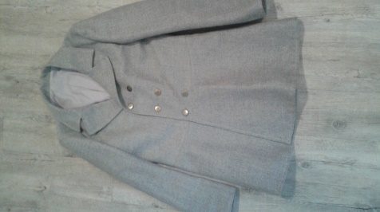 | 5
 | - DAĻA Sievu tautas tērpa komplekts folkloras kopai “Krauklēnieši”
1 | Sieviešu ņieburs  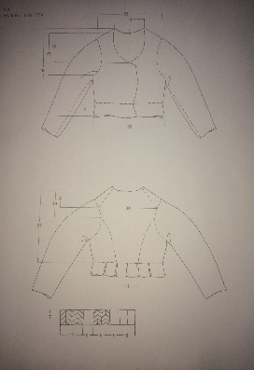  Tumši zils, tumši brūns vai pelēks vilnas audums (konkrētas krāsas noteikšana-pēc brunču parauga saskaņošanas ar ņiebura iespējamo krāsu). Muguras veids atbilstoši jakai: Cesvaine. CVVM 7739 „Latviešu tautas tērpi” I daļa, Pielikums 54.lpp. Piegriezums koriģēts atbilstoši mūsdienu piegrieztnēm. | 2
2 | Sieviešu jaka – Cesvaine - atbilstoši paraugiem „Latviešu tautas tērpi. I Vidzeme” 224. lpp. (tumši zila ar sarkana auduma apmalojumu un dzeltenu izšuvuma rotājumu) Piegriezums kā: „Latviešu tautas tērpi” I daļa, Pielikums 49.lpp. Piegriezums koriģēts atbilstoši mūsdienu piegrieztnēm.  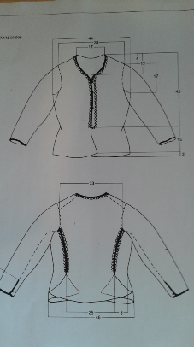 | 8
3 | Sieviešu garais lina krekls.  Pienbalts kreklaudums. Taisna piegrieztnes tunikveida krekls, ar atlokāmu apkakli, virsū šūti uzpleči, piedurkne pie pleca piekrokota. Garums zem ceļgala. Sānos no jostasvietas iešūti taisni ķīļi. Aizdare paredzēta ar podziņu. | 7
4 | Sievu aube – Austrumvidzeme - atbilstoši paraugiem „Latviešu tautas tērpi. I Vidzeme” 244.lpp. Savilkums pakauša daļā ar vīlē ievērtu aukliņu, brīvie gali pie mežģīnes.  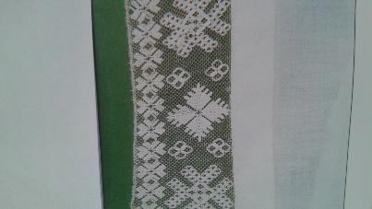 | 7
 | - DAĻA Vīru tautas tērpa komplekts folkloras kopai “Krauklēnieši”
1 | Vīriešu bikses  Pelēks vilnas audums (var būt rūpnieciski gatavots), vienkārtnis, piegrieztne atbilstoši esošajam paraugam. Krāsu toni saskaņot ar pasūtītāju. | 6
2 | Vīriešu lakatiņš kreklam  Puķains vai „nierīšu” rakstā (dažādi), fabrikas audums, ~ 60x60 cm | 6
 | - DAĻA Šūti izstrādājumi ar izšuvumiem
1 | Meitas vainagi  Austrumvidzemes tipa zīļu vainags ar stikla salmiņu un pērlīšu izšuvumu. Gatavots ar stingru oderi. Augstums 10 cm. Atbilstošs paraugam „Latviešu tautas tērpi I Vidzeme” 228.lpp. 544. attēlā  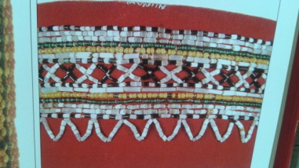 | 20
2 | Sieviešu garais lina krekls ar stāvapkakli. Pienbalts kreklaudums. Taisna piegrieztnes tunikveida krekls ar stāvapkakli (atsevišķi pievienojamu) „Latviešu tautas tērpi. I Vidzeme” 230.lpp., virsū šūti uzpleči, piedurkne pie pleca piekrokota. Garums zem ceļgala. Sānos no jostasvietas iešūti taisni ķīļi. Aizdare paredzēta ar podziņu.  Izšūta krekla stāvapkakle 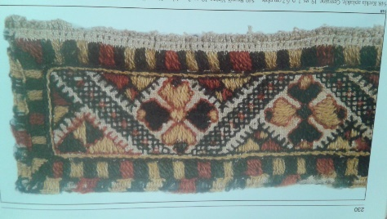 | 4
 | - DAĻA Vainagcepures jauktajam korim “Cesvaine” un folkloras kopai “Krauklēnieši”
1 | Izšūta sievu vainagcepure  Atbilstoši paraugiem „Latviešu tautas tērpi. I Vidzeme” 231.lpp.  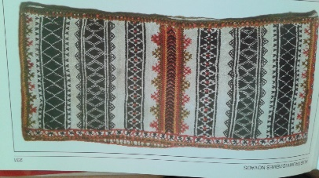  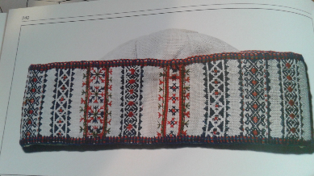 | 13  12
 | - DAĻA Saktas Tautas deju ansamblim “Cesvaine”, jauktajam korim “Cesvaine” un folkloras kopai “Krauklēnieši”
1 | Meitas sakta  Apaļā ripas saktiņa ar aizdares adatiņu. Atbilstoša paraugam „Latviešu tautas tērpi I Vidzeme” 272.lpp. 664. attēlā  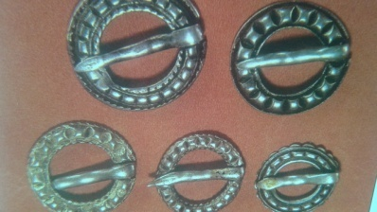 | 30
 | - DAĻA Zābaki Tautas deju ansamblim “Cesvaine”
1 | Puišu zābaki  Melni, deju ādas zābaki vīriešiem. Iekšpuses apdare – gaiša āda. | 10
 | 11.DAĻA Vidzemes ziedainās jostas Tautas deju ansamblim “Cesvaine” un folkloras kopai “Krauklēnieši”
1 | Meitas josta  Ziedainā audene (aušanas tehnika). Garums 3m, platums 4m Krāsas toņi jāsaskaņo ar pasūtītāju. Atbilstoša paraugam „Latviešu tautas tērpi I Vidzeme” 228.lpp. 546. attēlā  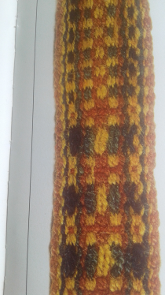 | 13
 | - DAĻA Austie brunči ar individuālajiem rakstiem folkloras kopai “Krauklēnieši”
 | Sieviešu brunči, dažādi , 8 veidi – kokvilnas velki, vilnas audi, audi atlasa tehnikā, atbilstoši paraugiem no Madonas Novadpētniecības muzeja materiāliem  Nr.1480, 13397,1398, 33791:2 (Kraukļi), Nr.2604, 1440, 24936:2 (Cesvaine), Nr. 17479 (Sarkaņi)  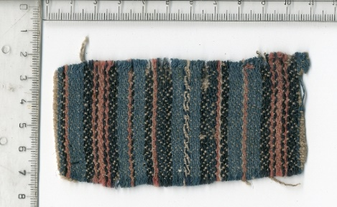1398  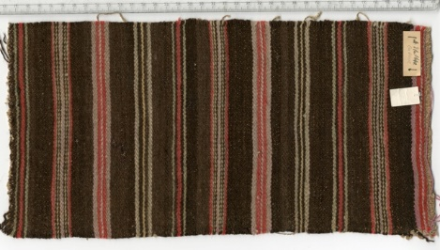1440  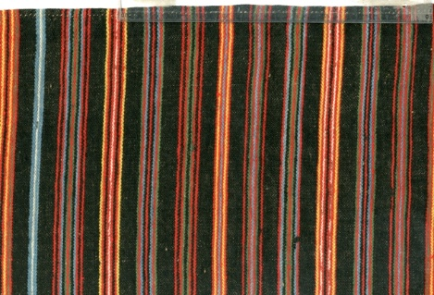13397  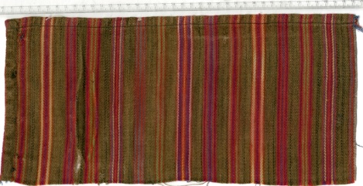24936:2  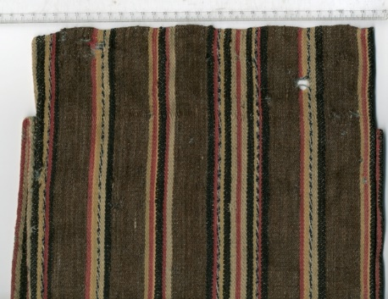17479  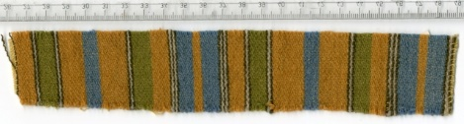2604  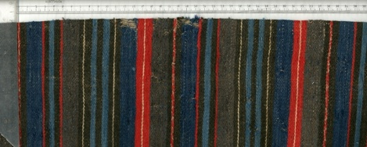1480  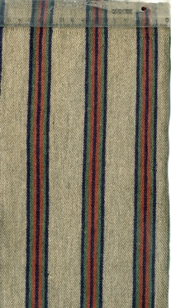 33791:2 | 2  2  1  1  1  2  1  1

